**Câmara Municipal de Tatuí**

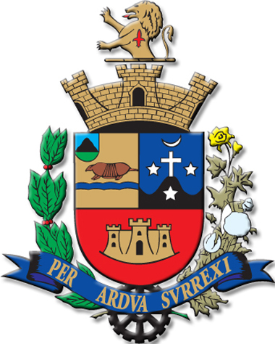

Edifício Presidente Tancredo Neves

Telefax: 0 xx 15 3259 8300

Endereço: Avenida Cônego João Clímaco, 226 – Tatuí / SP

Caixa Postal 52 – CEP 18.270-540

Site: [www.camaratatui.sp.gov.br](http://www.camaratatui.sp.gov.br/) e-mail: webmaster@camaratatui.sp.gov.br

**Projeto de Lei Nº**

**(de autoria do Legislativo)**

Dispõe sobre a denominação de, **Saladino Eleutério Mota**

a Rua 21 do Loteamento

Parque Residencial dos Pássaros

A CÂMARA MUNICIPAL DE TATUÍ aprova e eu, Prefeita Municipal, sanciono e promulgo a seguinte Lei:

**Art. 1º** Fica denominada de **Saladino Eleutério Mota**, a Rua 21 do Loteamento Parque Residencial dos Pássaros, nesta cidade.

**Art. 2º** A Divisão de Topografia, Desenho e Cadastro da Prefeitura Municipal, procederá ao emplacamento da mesma.

**Art. 3º** As despesas com a execução dessa Lei correrão porta de verbas próprias, suplementadas se necessário.

**Art. 4º** Esta Lei entras em vigor na data de sua publicação revogando as disposições em contrário.

**Sala das Sessões “Ver. Rafael Orsi Filho”, 17 de Junho de 2019**

***José Carlos Ventura***

***(José Carlos do Campinho)***

***Vereador***

**Câmara Municipal de Tatuí**



Edifício Presidente Tancredo Neves

Telefax: 0 xx 15 3259 8300

Endereço: Avenida Cônego João Clímaco, 226 – Tatuí / SP

Caixa Postal 52 – CEP 18.270-540

Site: [www.camaratatui.sp.gov.br](http://www.camaratatui.sp.gov.br/) e-mail: webmaster@camaratatui.sp.gov.br

**JUSTIFICATIVA**

**Saladino Eleutério Mota,** brasileiro, natural de Tatuí, nasceu em 2 de Junho de 1925,filho de Firmino Eleutério Mota e Eliza da Conceição Simões Mota,irmão de Dorelino,Maria ,Dolores e Josefina.

Casado com Durvalina Ventura Mota com quem teve 7 filhos Margarida,Jandira,Luiz,Aparecida,João ,Lucia e Neusa.

**Saladino** sempre morou no Bairro Campinho e por quase 50 anos teve um comercio no local, conhecido como uma “venda”, uma espécie de mercadinho que vendia um pouco de tudo.

**Saladino** formou um time de futebol de campo muito famoso que se chamava Campinho Futebol Clube, onde por anos levou o nome do bairro com muitas vitórias.

Muito conhecido por seu espírito alegre e comunicativo, era muito bom contador de piadas e anedotas, tudo que contava se tornava mágico, se tornado conhecido por onde passava.

Faleceu em 4 de Novembro de 1996 deixando muitas saudades a seus familiares e a todos que o conheciam.

***José Carlos Ventura***

***(José Carlos do Campinho)***

***Vereador***